“国旗下讲习”系列主题教育活动

——学生大型活动工作案例

一、案例简介

1.活动主题：国旗下演讲——“学习习总书记讲话”重温经典晨读会

2.活动内容：升国旗仪式上，进行国旗下演讲。并弘扬社会主义核心价值观、廉政文化和中华优秀传统文化，紧扣“金扣子育人工程”，学习“习总书记”系列讲话、重温经典齐诵读，共同感受文字的力量。

3.时间安排：2019年9月9日主题“献礼70周年”

2019年12月2日主题“无礼不兴”

4.活动对象：全体学生

二、案例分析与处理

（一）案例背景分析：

2019年为新中国成立70周年，9月开学初，国庆前，我工商管理学院轮到一次升国旗仪式。在2019年暑假，香港废青事件严峻，国旗惨遭侮辱，同时中小学、中央电视台陆续开展“我与国旗共成长”主题思想教育课程。为此，设计了国旗下讲习教育活动。由于第一次教育效果良好，国旗下讲习也在本学期及将来的学期一直开展。

（二）开展方式：

1. 活动主持：党总支副书记陈慧妙
2. 活动时间：9月2日早上7:00
3. 活动流程：
4. 升国旗，奏唱国歌；
5. 学生团员代表进行国旗下演讲（演讲包含习总书记录音回放）；
6. 全体学生重温经典齐诵读；
7. 党总支书记徐徐进行团课教育；
8. 各团支部各自开展相应主题团日活动；
9. 以朝阳团支部为重点开展团日活动，参观中国特色社会主义展览馆，并进行团歌奏唱。
10. 参与人员：工商管理学院大二、大三全体师生（大一还未报道）
11. 升旗要求：全体师生佩戴团徽；文秘、营销专业着正装；信管物流专业白T加深色裤子。
12. 升国旗仪式通过直播平台进行直播：微信公众号——丽职院工商管理学院
13. 升国旗仪式与朝阳团支部的团课共同剪辑为一个团课视频，送团市委、省委。

（三）活动开展困难

1. 实际困难：学校操场刚好重修，还不能用。

解决途径：前前后后联系基建处、学生处、校团委N多次，最终在操场“半工”状态下，抢先试用。

1. 团课录制剪辑困难：经费预算不够，无法寻找专业人士进行拍摄及剪辑。

解决途径：利用计算机专业，并向学校、学院借用各个仪器：云台、航拍机、定点录像机，找学生同时进行拍摄。同时，为减少成本，我院通过课余实践方式，让社团协会——多媒体协会成员在学工办全天候剪辑完成团课剪辑及宣传。

（四）意外收获

1.主题教育宣传效果强

仪式感越强，同学们印象越深刻。活动中还向校办公室借了30米长的大红旗，在同学们入场的时候大红旗就在等候同学们的到来。这样的一种方式，让同学们对升国旗充满期待，并且看到许多同学、老师发朋友圈。

2.整个活动成本较预算还低

这样的一个大型升国旗仪式，又要现场直播，又要录制视频，原本经费预算是很高的。但利用专业优势，此次经费仅出现在国旗护卫队的礼服上，远远降低了成本。

3.升国旗的流程更加丰富

至此以后，我院升国旗都将“学习习总书记讲话”、“重温经典晨读会”两块内容增加进去，使原有仅通报批评、通报表扬的、领导讲话的内容赋予新的生命力！

三、案例启示

1. 大型活动的场面一定要漂亮:漂亮的国旗护卫队、够壮大的国旗，甚至连新的操场也是一种助力！
2. 大型教育活动细节要注意：在活动细节中，国旗下演讲的学生由于太紧张，将重温经典部分诗歌的作者给读错了，很多认真的同学有发现这样的错误，是整个活动中的美中不足。
3. 大型教育活动视频留底的重要性：此次升国旗仪式的各个视频内容，个别镜头被用作学院迎新宣传、70周年宣传等宣传篇的素材。

四、待探讨的问题

1.国旗护卫队问题：

升国旗仪式是具有政治色彩的，在仪仗队的服装抉择、女性是否能在国旗护卫队等等，都是体现政治性。有人为了国旗护卫队队伍更加整齐，而放弃女性护旗手，而我院的国旗护卫队特色便是，有女性在国旗护卫队中，彰显特色。女性的服装也与男性有所区别，这是对女性的一种公平对待。

1. 国旗下讲话学生的问题：

在国旗下讲话是光荣的，在最开始讨论的时候，学院可能更偏向于主席团，在学校担任重要职务的学生。有老师建议既然是录课，便要寻找普通话更加好的同学，并且还要找个子高，形象好的。但经过讨论，最终还是以先锋模范的学生为主，我们从学生党员中寻找，主要考虑党团课，学生党员的政治意识更强，理论更丰富，第二是学生党员的先进性与先锋模范性可以更好地体现。

五、案例照片

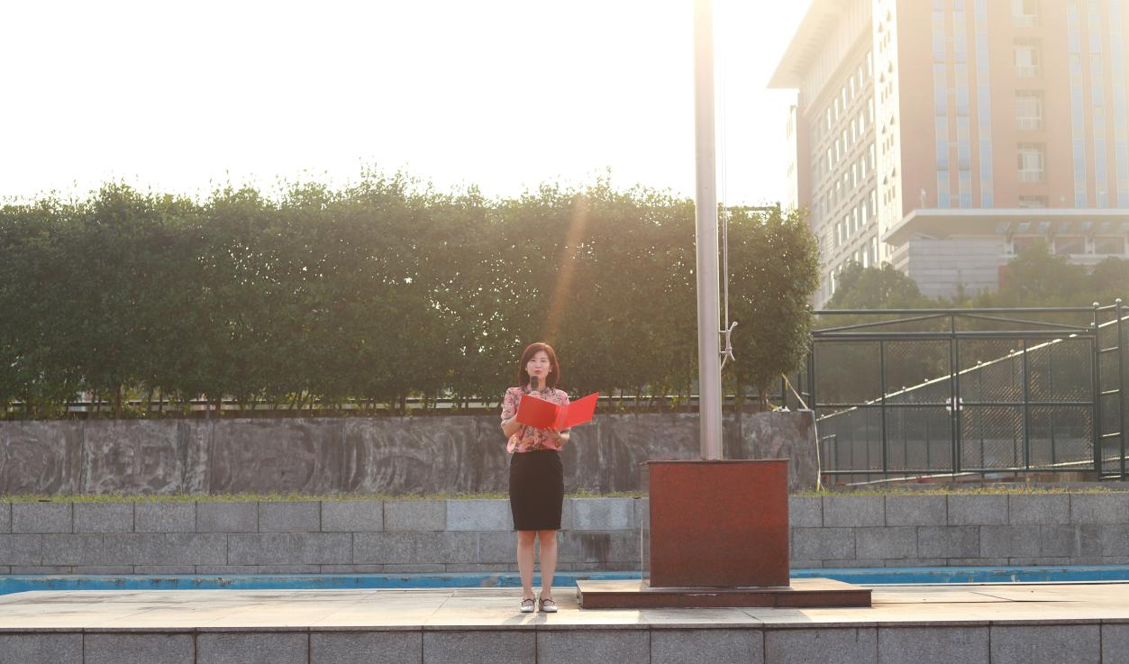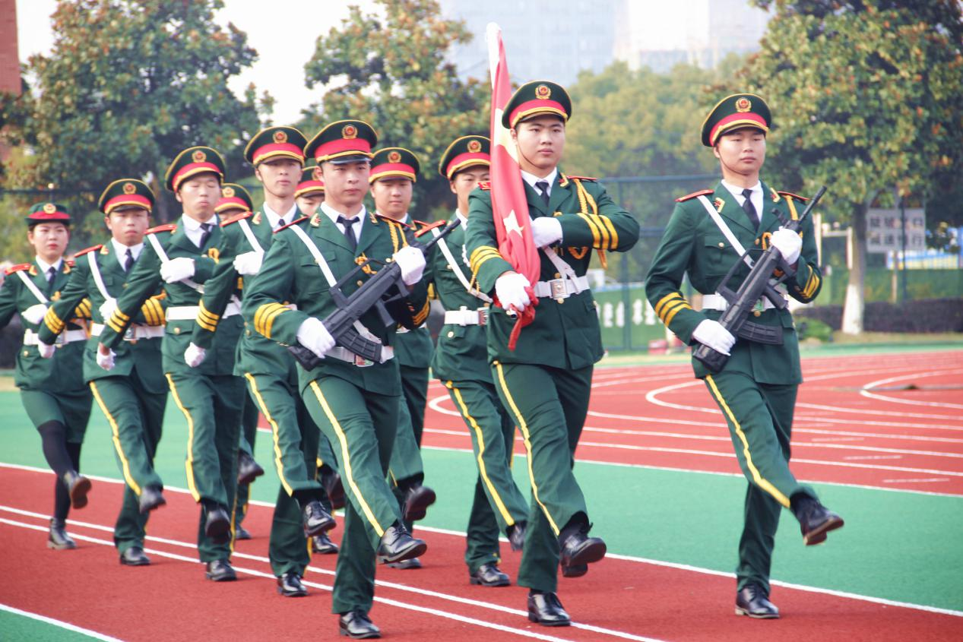

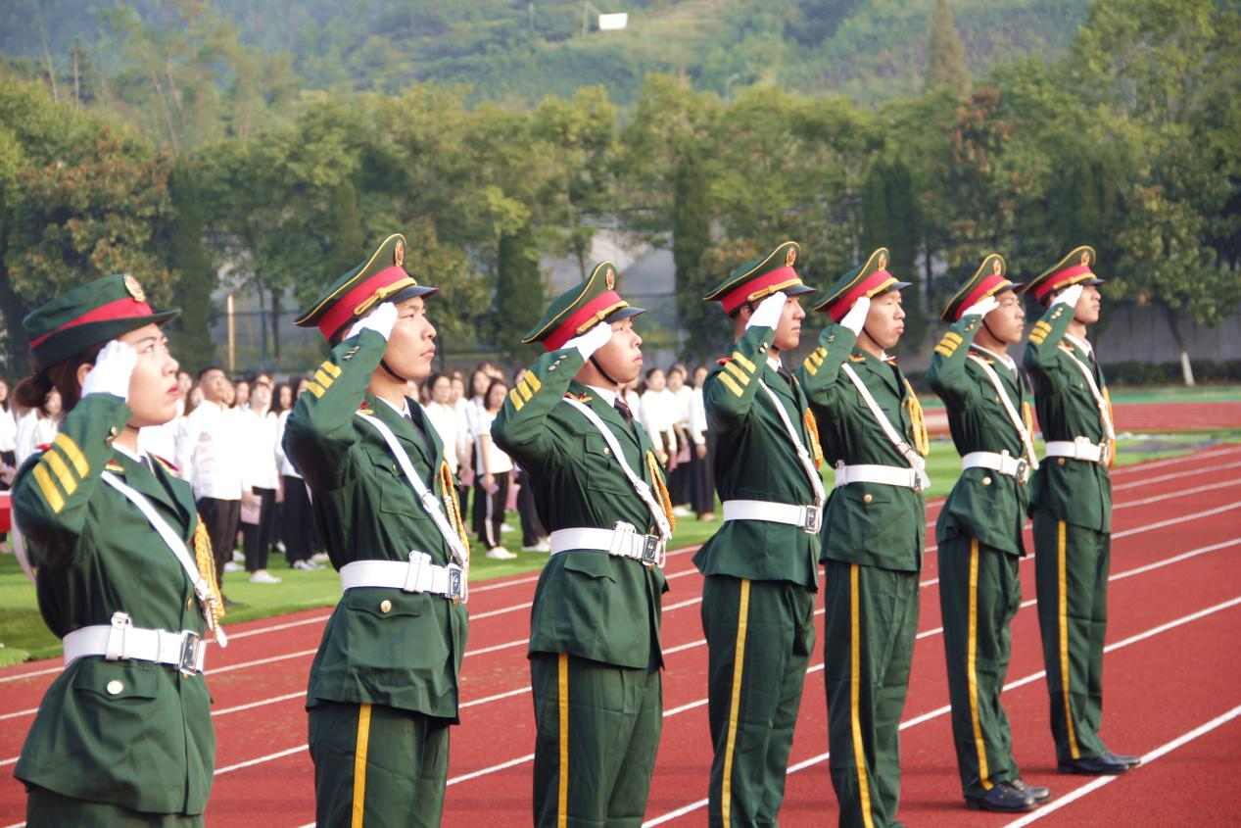

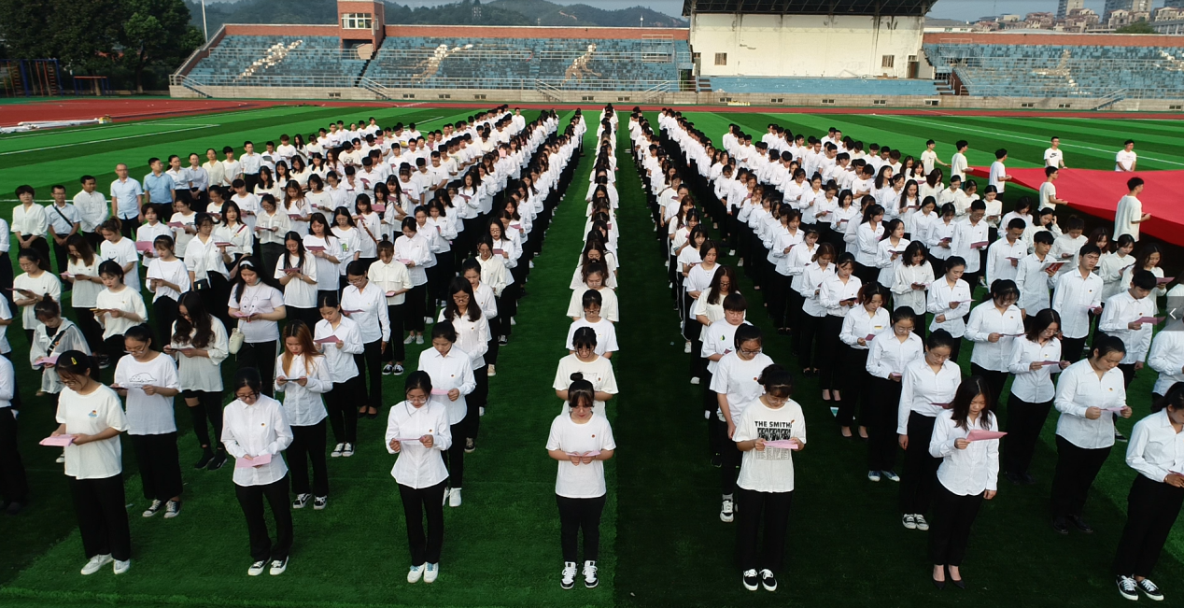

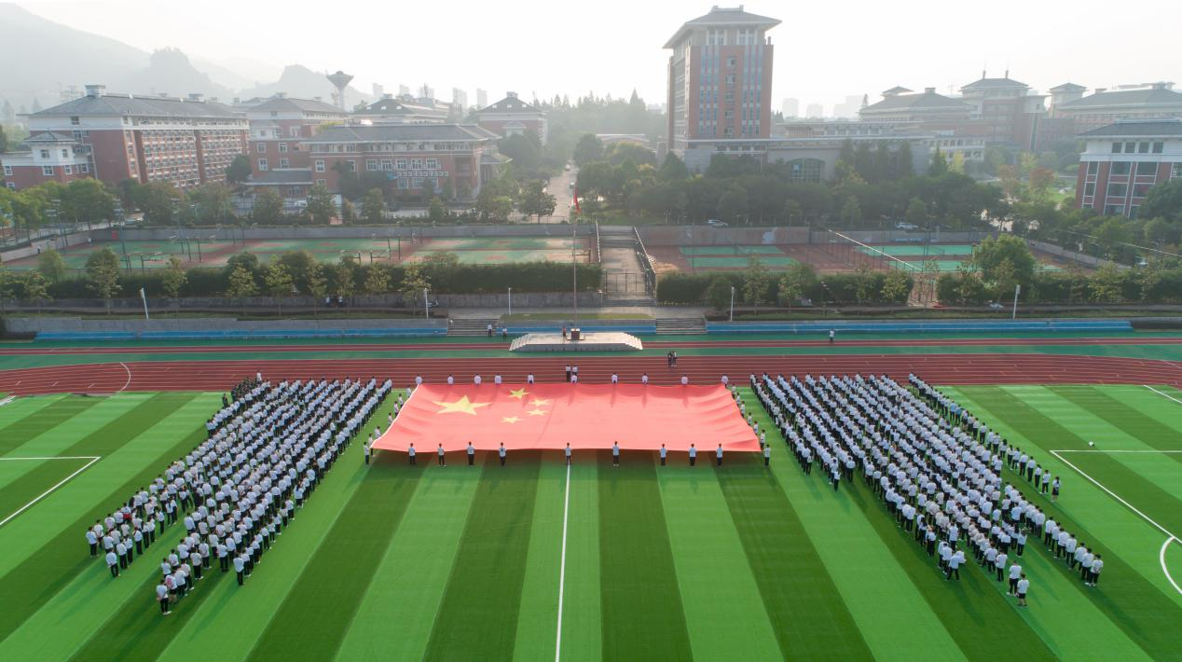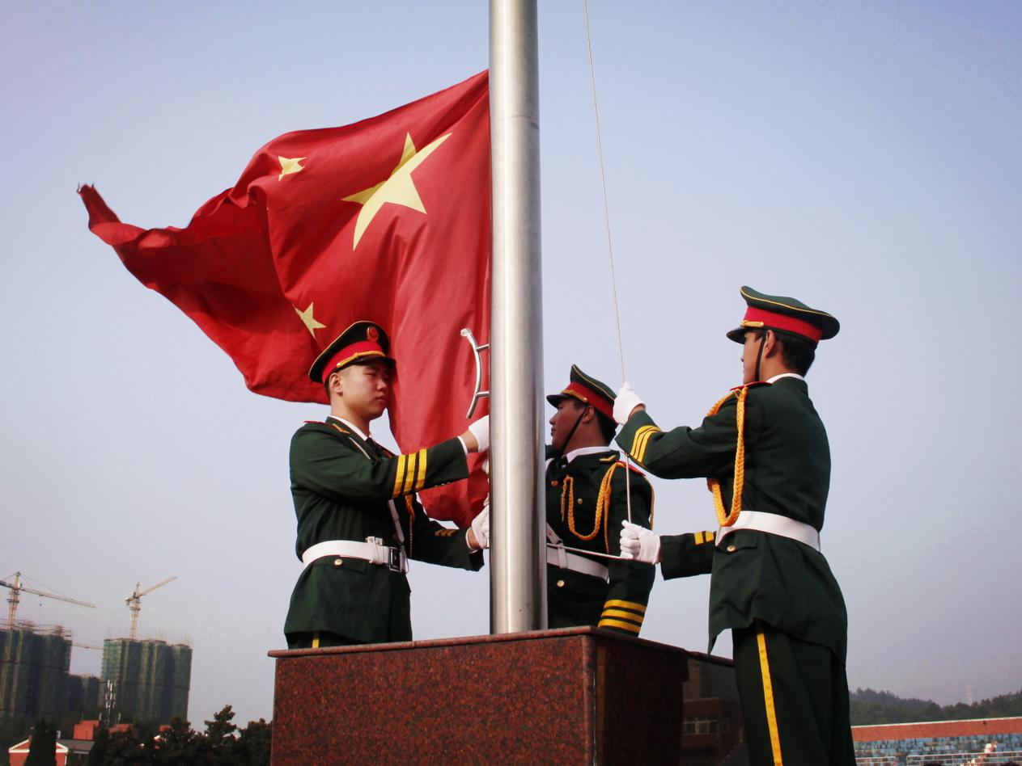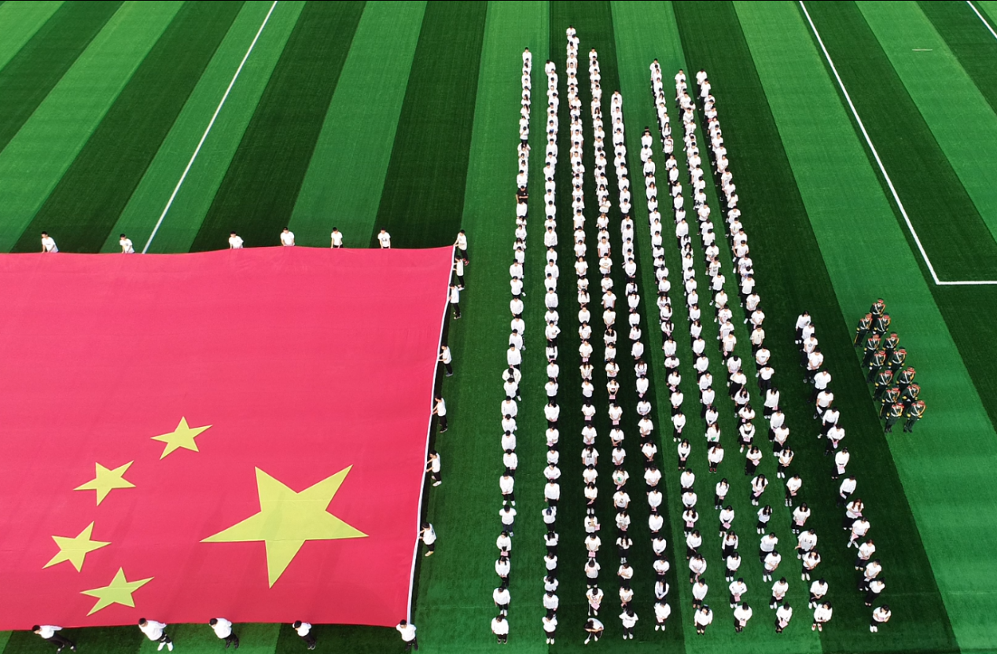

作者个人简介

施韵，丽水职业技术学院工商管理学院辅导员，曾任工商管理学院团委副书记。现任网络1823班主任，指导网络1823团支部获校五四红旗团支部，担任佚名剧社、声艺主持人协会指导教师，连续多年获优秀指导教师。2018年获“丽水职业技术学院优秀辅导员”、2019年获“浙江省向上向善好青年”。